Ezek az én első meglátásaim:

Szeretnék egy visszaszámlálót az oldal tetejére. nap – óra – perc -másodperc beosztással. Ez azért fontos, mert helyez egy időnyomást a vásárlóra, hogy miért vásároljon minél előbb.
Ezt el tudjuk helyezni a logo és a hamburger menü közé?
Úgy lenne az igazi, hogy ott tudna lenni a Mire sürget a visszaszámláló szöveg fölötte vagy mellette.

Ez lesz az ütemezése az értékesítésnek:
 | Mindig vasárnap éjfélkor van a jelentkezési határidő | Mire sürget a visszaszámláló | ÁR
Megjelenés időpont: | 2026.04.10 | Bevezető ár: | 7970
Áremelkedés | 2026.04.19 | Kedvezményes ár: | 8970
Megjelenik a magyar, és emelkedik a töri ára | 2026.04.26 | Kombo kedvezmény: | 9970 | A kettő együtt: | 15970
Áremelkedés | 2026.05.01 (Szombat este) | Magyar jelentkezési határidő  05.03 16:00-ig | 9970 | A kettő együtt: | 19940
Magyar felkészítő | 2026.05.03 | Töri jelentkezési határidő  05.05 16:00-ig
Töri felkészítő | 2026.05.05

A Heroba kellene valahogy, hogy definiáljuk, hogy mi ez. Ami a hiányom, hogy nincs ott kezdetben hogy Töriből, utána pedig hogy Töriből és Magyarból, mikor droppoljuk a Magyart is.

Valahogyan megjelenjen az a szó, hogy felkészítő?
Ebből az „Online, 16:30-21:00….” részből egyértelmű szerintetek, hogy ez egy online felkészítő? Egyértelmű lesz egy tök hülye diáknak is? :D

Így jobb esetleg? Jobban viszi az embert?
Az érettségi előtti este, Online formában, 16:30 és 21:00 között végigmegyünk a teljes anyagon, hogy másnapra minden a helyén legyen a fejedben.

A telefon alapból jól néz ki, hogy ott van, de nem értem még a funkcióját. Mozogni nem mozog az oldal görgetéshez képest, csak ha ott benne húzogatom az ujjam.
Kicsit talán kicsik is benne a dolgok.
Összegezve nem értem ennek a lényegét. Kicsit írjátok le légyszi, hogy ezt hogy gondoltátok.

A Túl sok az információ van amikor felvillan sárgán, van amikor nem, de nem jöttem rá, hogy mi a rendszer benne.

a „hanem rendszerezésről” félig át van húzva ezzel a kiemelővel, de nem látszik tőle a szöveg. Ez így valahogy nem jó.

„A cél:” Ez miért pont szürke? Nem pont ki kellene emelni? Így egy kicsit elveszik benne.

„ameddig nem válaszoltunk meg mindent” alatt a zöld csík valahogy rosszul van ott
A

Középszintű Töri után új sorba kellene szerintem a többi szöveg. Nálam fent ragad a „- az” rész.

Az agyas animációt lehetne úgy csinálni, hogy ahogy lefelé görgetek, a görgetés hatására mennek le a dolgok az agyba?
Ha visszafelé görgetnék, elindulnának visszafelé, tehát a görgetéstől függene az egész animáció.
Ezt így gondoltátok alapból is, vagy még nincs kész, vagy ennyi volt a terv, hogy csorognak a pöttyök maguktól végig?

Az jutott eszembe így tovább nézve, hogy ha az első blokk kicsit jobbrább lenne, a második meg kicsit balrább, akkor nem férnének el egymás mellett a vonalaik? valahogy így
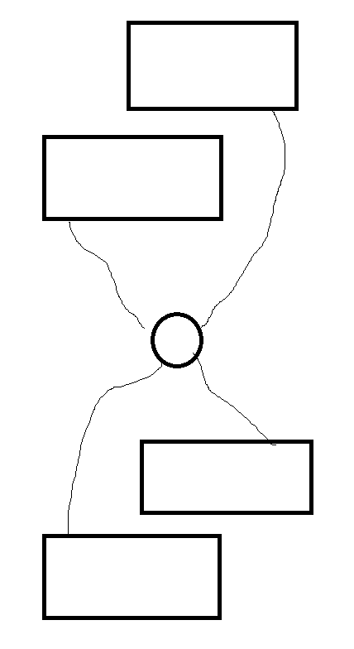

A magyarhoz is ugyan abban a formában kellene, mint a „Középszintű Töri”
Itt annyiban lehet a baj, hogy a teljes megfogalmazás „Magyar nyelv és irodalom”
Elég szerintetek, hogy magyar? Világos belőle?

A mű nem tartozik gondolati ívhez a tanárnő szerint, úgyhogy az legyen csak annyi, hogy
„melyik mű melyik korszakhoz tartozik.

Itt ez a mozgó blokk alatta még nem túl jó. Ez most csak ilyen ideiglenesnek van betéve?

21:00
-kor lezárjuk
és készen vagy.
(Ez egy mondat. Nem kell a lezárjuk után pont)

A részvételi díjnál jöhetne megint a visszaszámláló.

Visszaszámláló
A részvételi díj 04.19-ig
7970 Ft

Ez kevesebb, mint: után
Valami felsorolás lehetne. Kicsit egybefolynak a pontok

A Ki tartja blokkban szerintem előbb kellene szövegesen, és utána a képek, nem?

A hamburger menüben a Kezdőlap tök jó, ami ki visz a főoldalra.
A Történelem legyen a második, ez görgessen oda a töri blokkhoz.
A magyar, ameddig az még nincs, ne legyen ott.
A jelentkezem gomb lehet itt valamelyik élén színnel. A zöldessel vagy a pirossal.
Kell ebbe még valami szerintetek?

